En:

http://www.asturnatura.com

He podido ver todas estas Clitocybes
Clitocybe nebularis
Salvador Carbajal Carcedo
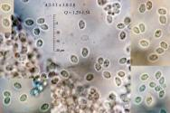
Clitocybe leucodiatreta Bon (1 de 2)
]
Enrique Rubio Domínguez
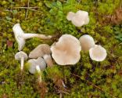
Clitocybe leucodiatreta Bon (2 de 2)
Enrique Rubio Domínguez
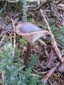
Pseudoclitocybe cyathiformis (1 de 2)
Jose Alvarez Menéndez

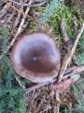
Pseudoclitocybe cyathiformis (2 de 2)
Jose Alvarez Menéndez
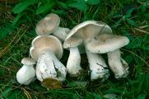
Clitocybe nebularis (Batsch) P. Kumm.
Juan Luis Menéndez

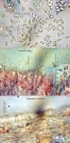
Clitocybe metachroa (Fr.) P. Kumm. var. metachroa (3 de 3)
Enrique Rubio Domínguez
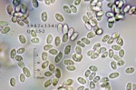
Clitocybe metachroa (Fr.) P. Kumm. var. metachroa (2 de 3) ]
Enrique Rubio Domínguez

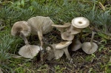
Clitocybe metachroa (Fr.) P. Kumm. var. metachroa (1 de 3)
Enrique Rubio Domínguez
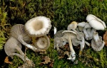
Clitocybe vibecina (Fr.) Quél.
Enrique Rubio Domínguez
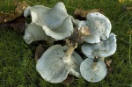
Clitocybe odora (Bull.) P. Kumm. var. odora
]
Enrique Rubio Domínguez
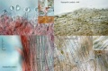
Pseudoclitocybe cyathiformis (Bull.) Singer (2 de 2)
Enrique Rubio Domínguez

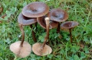
Pseudoclitocybe cyathiformis (Bull.) Singer (1 de 2)
Enrique Rubio Domínguez
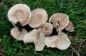
Clitocybe rivulosa (Pers.) P. Kumm.
Enrique Rubio Domínguez
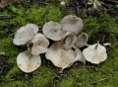
Clitocybe collina (Velen.) Klan
Enrique Rubio Domínguez
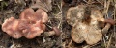
Clitocybe sinopica (Fr.) P. Kumm. (1 de 2)
Enrique Rubio Domínguez

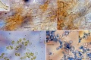
Clitocybe sinopica (Fr.) P. Kumm. (2 de 2)
Enrique Rubio Domínguez
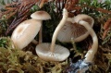
Clitocybe fragrans (With.) P. Kumm.
Enrique Rubio Domínguez
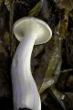
Clitocybe nebularis
José Luis Porto Torres
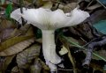
Clitocybe nebularis
José Luis Porto Torres

